
COMUNE DI SORDIO
PROVINCIA DI LODI

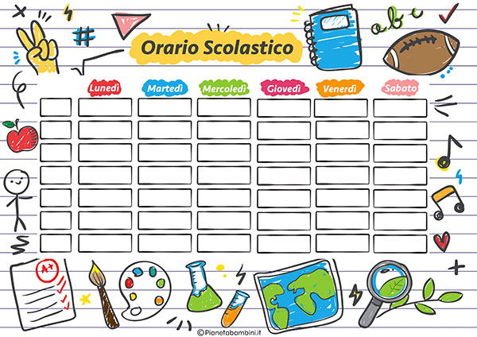

Si avvisano i genitori degli alunni della scuola primaria di Sordio
che la Direzione Didattica ha comunicato che l’orario continuerà ad essere 8.30-12.30 senza mensa per i giorni 23, 24 e 25 settembre.

Ufficio Scuola

